Miércoles
15
de junio

Quinto de Primaria
Geografía

Desarrollo del proyecto: obtención y análisis de la información geográfica

Aprendizaje esperado: aborda una situación relevante de interés local relacionada con el contexto continental.

Énfasis: desarrolla un proyecto: analiza la información geográfica sobre la situación seleccionada.

¿Qué vamos a aprender?

Aprenderás a desarrollar un Geo-Proyectón que aborde una situación relevante de interés local, relacionada con el contexto continental.

¿Qué hacemos?

En la sesión de hoy vamos a continuar trabajando con nuestro Geo-Proyectón.

En el Geo-proyectón se integraría por tres etapas, el inicio o planeación, el desarrollo y el cierre, reconocimos cuáles eran los pasos que integran la fase de inicio, que son los que tenemos que considerar para planear nuestro Geo-proyectón.

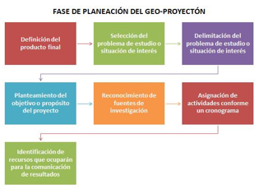

¿Recuerdas qué tendríamos que hacer primero?

Respuesta: Definir nuestro producto final.

¿Por qué, si es el inicio, tengo que pensar en el producto final?

Respuesta: Es porque así podrás saber, a lo largo de todo el desarrollo del proyecto, cuáles son los formatos que debes trabajar, el tipo de imágenes que debes recopilar o elaborar, todo pensado para que sea acorde a tu producto final.

Ahora díganme, después de definir el producto final, ¿Qué seguía?

Respuesta: Había que decidir el tema que se va a investigar y delimitarlo y después, plantear el propósito del proyecto, también, reconocer qué fuentes de información podíamos ocupar.

También vimos que se tienen que distribuir las actividades que hay que realizar entre todos los miembros del equipo, y reconocimos que era necesario contemplar la elaboración de recursos que contribuyeran para la exposición final de resultados.

¿Cómo les ha ido a tus amigos y a ti con la fase de inicio de su proyecto?

Respuesta: Entre todos, decidimos que sí vamos a hacer una campaña de concientización, y el tema que elegimos trabajar fue el de las Islas de calor en grandes ciudades, porque ya ven que hay zonas en que se percibe más calor que otras debido a la falta de vegetación y a la excesiva concentración de actividades humanas.

Qué tema tan interesante eligieron y además, está estrechamente ligado al calentamiento global y con la sustentabilidad, temas que debemos priorizar.

Estoy seguro que su Geo-proyectón será de gran utilidad para su comunidad, pero dime, ¿Delimitaron su investigación, identificaron su propósito, investigaron fuentes de información, distribuyeron actividades y supieron qué otros productos deberían o podrían desarrollar?

Respuesta: Sí, estamos súper listos para lo que sigue.

Les pido que vayan tomando nota en su cuaderno, de los aspectos que consideren más relevantes para que se les facilite concretar su proyecto.

La siguiente etapa de nuestro Geo-Proyectón es el desarrollo.

Esta fase implica la obtención de la información, la sistematización o procesamiento de dicha información; la elaboración de subproductos, el análisis del fenómeno y la elaboración del producto final, que es donde se integra todo lo investigado. De tal manera que, a lo largo de las dos sesiones siguientes, estaremos abordando la manera en que desempeñaremos cada uno de estos puntos.

Iniciemos con el proceso de obtención de información. Como vimos en la clase pasada, es necesario que nos distribuyamos las actividades que vamos a realizar. Recordemos este proceso para el caso de nuestras amigas y amigos de quinto año de la escuela de Uruapan, Michoacán, durante la primera semana de elaboración del Geo-proyectón.

Como observamos, Cecilia y Agustín fueron los encargados de realizar un recorrido en campo, de manera virtual, para obtener información del problema o situación identificada.

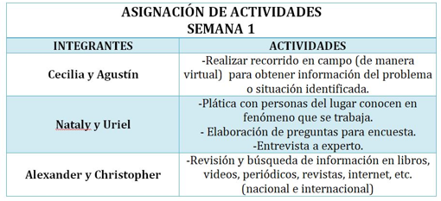

Ya les había comentado, que una forma de hacerlo era a través de plataformas como “Google Earth”. Ellos recorrieron la zona de estudio a través de esta plataforma y por medio de la vista aérea que ofrece este programa.

Si trabajan a escala urbana, la exploración la podrían efectuar por el modo de “Street view” o vista de calle, pues este programa proporciona panorámicas a nivel de piso, permitiendo a los usuarios ver algunas zonas de las ciudades seleccionadas.

Por su parte, a Nataly y Uriel, les tocó obtener información a través de una entrevista, ellos decidieron contactar a un experto investigador en incendios forestales para que les diera una perspectiva geográfica sobre este tipo de fenómenos en México.

Previamente, y con ayuda de su profesora, redactaron las preguntas clave que le plantearían al investigador. Posteriormente, acordaron fecha y hora para realizar la entrevista de manera virtual.

Esa estrategia es de gran utilidad, porque es posible obtener gran cantidad de información, y muy valiosa.

Veamos ahora la labor de Alexander y Christopher. A ellos les tocó realizar la revisión y búsqueda de información a través de libros, videos, periódicos, revistas e internet, para recopilar información nacional e internacional sobre el asunto del aguacate, encontraron mucha, sobre todo por internet. Sin embargo, la mayoría no era de fuentes reconocidas u oficiales, por lo que su principal reto fue hacer una selección de la información que realmente pudieran ocupar.

Después, decidieron basarse en artículos investigativos, libros electrónicos, videos y documentales que pudieron consultar a través de Internet y noticias en periódicos impresos y digitales.

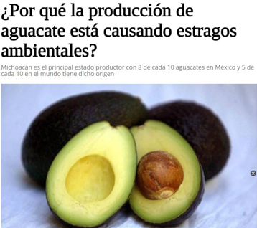

Como pueden ver, hoy en día, gracias al desarrollo tecnológico es posible acceder, de manera virtual, a muchos lugares que antes solo podíamos conocer si nos desplazábamos hacia ellos.

Podemos realizar visitas a museos, fonotecas, videotecas, bibliotecas, hemerotecas, entre otras, para poder acceder a libros, tesis, atlas, revistas, periódicos, fotografías, audios y videos, y gran cantidad de recursos que nos brindan información geográfica.

Ahora veamos el siguiente paso de nuestra fase de desarrollo, se trata de la sistematización o procesamiento de la información, que se encuentra estrechamente ligado al de elaboración de subproductos.

Un ejemplo. Nuestros amigos, Alexander y Christopher, consultaron diversas páginas de organismos gubernamentales, nacionales e internacionales, relacionados con este problema forestal y encontraron información estadística para poder contextualizar qué tan extenso ha sido el deterioro espacial por efecto de los incendios y cuáles han sido las entidades más afectadas.

Pero, tanto Alexander como Christopher, decidieron elaborar un mapa con esa información, es decir, un subproducto, con la finalidad de observar la distribución espacial del fenómeno de manera más sencilla y este fue el resultado: El mapa de la distribución de las entidades federativas con mayor número de incendios forestales.

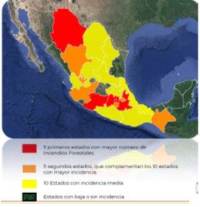

Para pasar de datos estadísticos al mapa, tuvieron que efectuar cierto acomodo de las cifras y determinar rangos, eso forma parte de un procesamiento de la información.

Toma en cuenta que al término del proceso de elaboración del Geo-proyectón se presentará un producto final, por ejemplo, en tu caso, sería la campaña de concientización, pero esta requiere de subproductos que la complementen, por ejemplo, mapas, un folleto, un tríptico, una revista, un podcast o cualquier otro que contribuya y dé vida a su campaña.

Son productos intermedios que van a ayudar a la campaña de concientización.

Recuerden que el propósito principal de estos subproductos es que contribuyan a sistematizar y organizar la información documental obtenida, y que permitan analizar y establecer relaciones entre los componentes naturales, sociales, culturales, económicos y políticos de nuestra comunidad y de otros contextos en los diferentes continentes.

Ahora, veamos el plato fuerte de nuestra sesión de hoy. El siguiente paso en nuestra fase de desarrollo es el análisis del fenómeno, de la problemática o situación de interés.

Por ejemplo, ¿Se acuerdan de que Cecilia y Agustín hicieron el recorrido de la zona de estudio a través de plataformas virtuales?

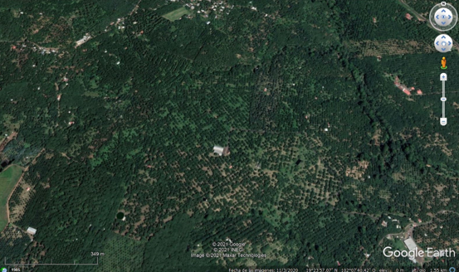

Esta es una de las imágenes, pertenecientes a su comunidad, que pudieron consultar en esa plataforma. ¿Qué pueden observar en ella?

Respuesta: Se ven muchos árboles.

Observen bien que el acomodo de la vegetación es muy simétrico. Los árboles están acomodados en hileras, entonces, son huertas de aguacate.

Son muchísimos árboles de aguacate y esto es solo una pequeña parte de la superficie sembrada, por tanto, a partir de un descubrimiento como este, Cecilia y Agustín pueden plantearse y reflexionar sobre varios aspectos, como, por ejemplo: ¿Qué tipo de vegetación había antes de la siembra de aguacate? ¿Qué implicó para su comunidad este cambio? ¿Qué factores han permitido este cambio? ¿Cuál es la extensión de distribución del fenómeno?

Ahora veamos el caso de Nataly y Uriel. Entre las encomiendas que tuvieron, una fue la de realizar una entrevista a un experto en incendios forestales, fenómenos que han sido cada vez más recurrentes en la comunidad y han logrado afectar considerables extensiones de bosques originarios.

Veamos las respuestas de la entrevista.

- Respuesta 1
https://youtu.be/pBPHFGMs5Ko

- Respuesta 2
https://youtu.be/jgL9QDAseaE

- Respuesta 3
https://youtu.be/Rwl3vSsUdZk

¿Qué te pareció?

Bastante claro, si bien se habla del contexto nacional, mucho de lo mencionado puede aplicarse al contexto de la comunidad de nuestros amigos y amigas de Uruapan.

Recuerden que no debemos perder de vista el propósito de nuestro proyecto, que para el caso de nuestras amigas y amigos de Uruapan, era reconocer las actividades que originan la pérdida de bosques y su biodiversidad, así como proponer acciones para su cuidado y conservación, por lo que, a través de esta entrevista, Nataly y Uriel pudieron reconocer causas, consecuencias y acciones de prevención que les son útiles en su contexto local.

De una entrevista, una encuesta, o cualesquiera que sean las fuentes de información que ocupen, o estén a su alcance; todas pueden contribuir a elaborar su Geo-proyectón, eso sí, verificando, como ya habíamos mencionado, que sean fuentes fidedignas.

Ahora veamos el caso de Alexander y Christopher, a ellos les tocó la labor de buscar información en libros, revistas, periódicos, videos, internet, entre otros. Después de una investigación exhaustiva, y de haber hecho una selección de fuentes, decidieron que serían dos las que les proveerían de información para comparar un contexto local y uno continental. La primera de ellas fue un documental donde se expone el desarrollo del cultivo de aguacate en una comunidad de Chile, país sudamericano, a través de este, pudieron identificar actividades y problemáticas semejantes o contrastantes a los que se desarrollan en su comunidad.

La segunda fuente de información, fueron noticias de periódicos nacionales e internacionales, que permitieron conocer los puntos de vista de la población, características del fenómeno, causas y consecuencias de la deforestación de los bosques, así como algunas acciones de prevención llevadas a cabo por parte de los gobiernos y la sociedad.

Posteriormente, y un punto muy importante en esta fase del desarrollo, fue que, una vez que analizaron toda la información recabada y desarrollaron los diversos subproductos, los alumnos y alumnas estuvieron en condiciones de reunirse de manera virtual para proponer acciones concretas para mitigar y prevenir efectos adversos por la deforestación en su comunidad, privilegiando acciones para hacer sustentable la actividad y promoviendo la participación de manera conjunta entre gobierno y ciudadanía.

Una vez completado todo el análisis, el siguiente punto en esta fase del desarrollo es la integración, la cual abordaremos en la siguiente sesión, donde veremos ejemplos de cómo conjuntar toda la información y subproductos que se han ido elaborando y configurar el producto final.

Recordemos los procesos vistos, la investigación que permite la creación de subproductos que ayudan al apartado de comunicación y divulgación. Con base a un previo análisis de preguntas se vincula la información con el propósito del proyecto.

El reto de hoy:

- Reflexionen sobre la importancia de la búsqueda y análisis de información geográfica que hemos realizado hasta ahora.

- Reconozcan cuáles son los conocimientos, habilidades y actitudes que les han permitido ir construyendo su proyecto de investigación para el bien suyo y de su comunidad.

- Identifiquen también los principales problemas a los que se han enfrentado.

Compartan estas inquietudes entre sus compañeros, maestra o maestro y logren acuerdos.

¡Buen trabajo!

Gracias por tu esfuerzo.

Para saber más:
Lecturas
https://libros.conaliteg.gob.mx/20/P5GEA.htm

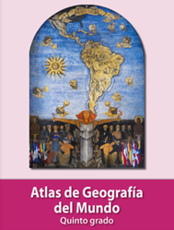
https://libros.conaliteg.gob.mx/20/P5AGA.htm

